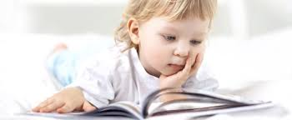
Temat dnia: Pisarz, poeta - zgaduj -zgadula

Cele ogólne: doskonalenie umiejętności budowania i zadawania pytań

- „Kim jest poeta, pisarz?” – R. zadaje dziecku pytania:
Kim jest poeta, pisarz?
Czym się zajmuje? Co tworzy?
Czy znacie jakichś poetów, pisarzy?
Jakie wiersze znacie?
R. zadaje dziecku pytanie:
O co chciałbyś zapytać pisarza, gdybyś go spotkał?
Dziecko przedstawia swoje pomysły na pytania do pisarza.
Dla przykładu czyta fragment książki
Pawła Beręsewicza pt. Czy pisarzom burczy w brzuchu?

Czy Pana dzieci pomagają Panu w pisaniu książek?

Każde z mych dzieci dwudziestu,
co jeszcze raz powtórzę
poddałem serii testów na synu i na córze.
Czytam im coś śmiesznego,
a oni nagle w ryk,
więc myślę: „Oj, kolego, coś nie tak!”
i myk, myk! –

przedłużam, skracam, zmieniam,
przerabiam zakończenia,
a gdy mam dość kreślenia,
przyzywam dzieci w mig.
Czytam to samo znów.
Słuchają i „Ha, ha!”,
więc z bardzo głośnym „Uff!”
rzucam im ciastka dwa.

- Elfiki – prezentacja wiersza, rozmowa na temat jego treści.

„Elfiki” Anna Wojdecka

Jest taka Oliwcia mała,
wciąż by tylko rysowała:
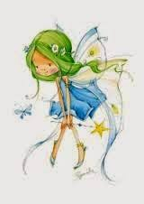
kwiatuszki, zamki, koniki,
a najbardziej to elfiki.
Co dzień rysuje ich z tuzin,
a każdy ma uśmiech na buzi
jakby zawsze była wiosna,
bo Oliwcia jest radosna!
Pracowitsza jest od mrówki,
bierze kartki i ołówki
odgarniając włosy z czoła
do mamusi swojej woła:
– Popatrz mamo! Są jak żywe!
Popatrz jakie są szczęśliwe!
I elfików pełny stolik
uśmiecha się do swej Oli.
W końcu jedna z nich tak rzecze:
czas wyfrunąć z tych karteczek,
bo mi to siedzenie zbrzydło!

Ciągnie zatem jedno skrzydło
ciągnie, ciągnie, okiem mruga
i przewraca się jak długa,
aż ją zabolały stawy,
bo w chodzeniu nie ma wprawy.
Zakręciła się jej głowa,
lecz próbuje znów od nowa
,lekkim ruchem wahadełka
odkleiła wpierw skrzydełka
od podłoża, nie bez lęku
pomaleńku, pomaleńku,
poprawiła sukieneczkę
i... frunęła nad karteczkę
delikatnie, nieporadnie,
bojąc się że znów upadnie,
skrzydełkami swymi miele,
a potem już coraz śmielej
coraz wyżej od karteczek,
aż zrobiła kilka beczek.

Gdy to inne zobaczyły,
zaraz jej pozazdrościły.
Tumult zrobił się na kartkach,
jak na filmie – akcja wartka,
bo elfiki, po kolei
też próbują się odkleić.
Zrobiło się zamieszanie,
bo nim każda z kartki wstanie
– przewróci się kilka razy....
więc czołgają się jak płazy,
chroniąc obolałe nosy
poprawiając długie włosy,
gładząc zmarszczki na sukienkach,
sińce masując na rękach,
zawiązując swe trzewiki.

Tak kotłują się elfiki,
tak się uwijają skrzętnie,
by wyglądać jak najpiękniej
kiedy już wyfruną w górę
niczym dzikie gąski sznurem,
ponad kartki, ponad biurko...
a może aż na podwórko?

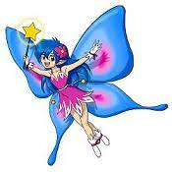

Po przeczytaniu wiersza R. pyta dziecko:
Kto wystąpił w wierszu?
Jaka przygoda przydarzyła się Oli?
Jak wyglądały elfy z wiersza, a jak waszym zdaniem wyglądają?

- „Elfiki”– praca plastyczna, rysowanie kredkami według własnego projektu. Dziecko otrzymuje kartkę, na której jest kontur otwartej książki. Prośba do dziecka o narysowanie swoich własnych elfów wylatujących z książki.

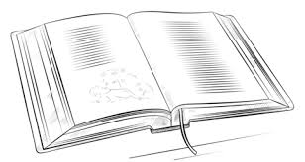

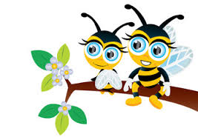
Życzymy pogodnego, udanego dnia!
Widzimy się już w poniedziałek
Nauczycielki gr. Pszczółki.

